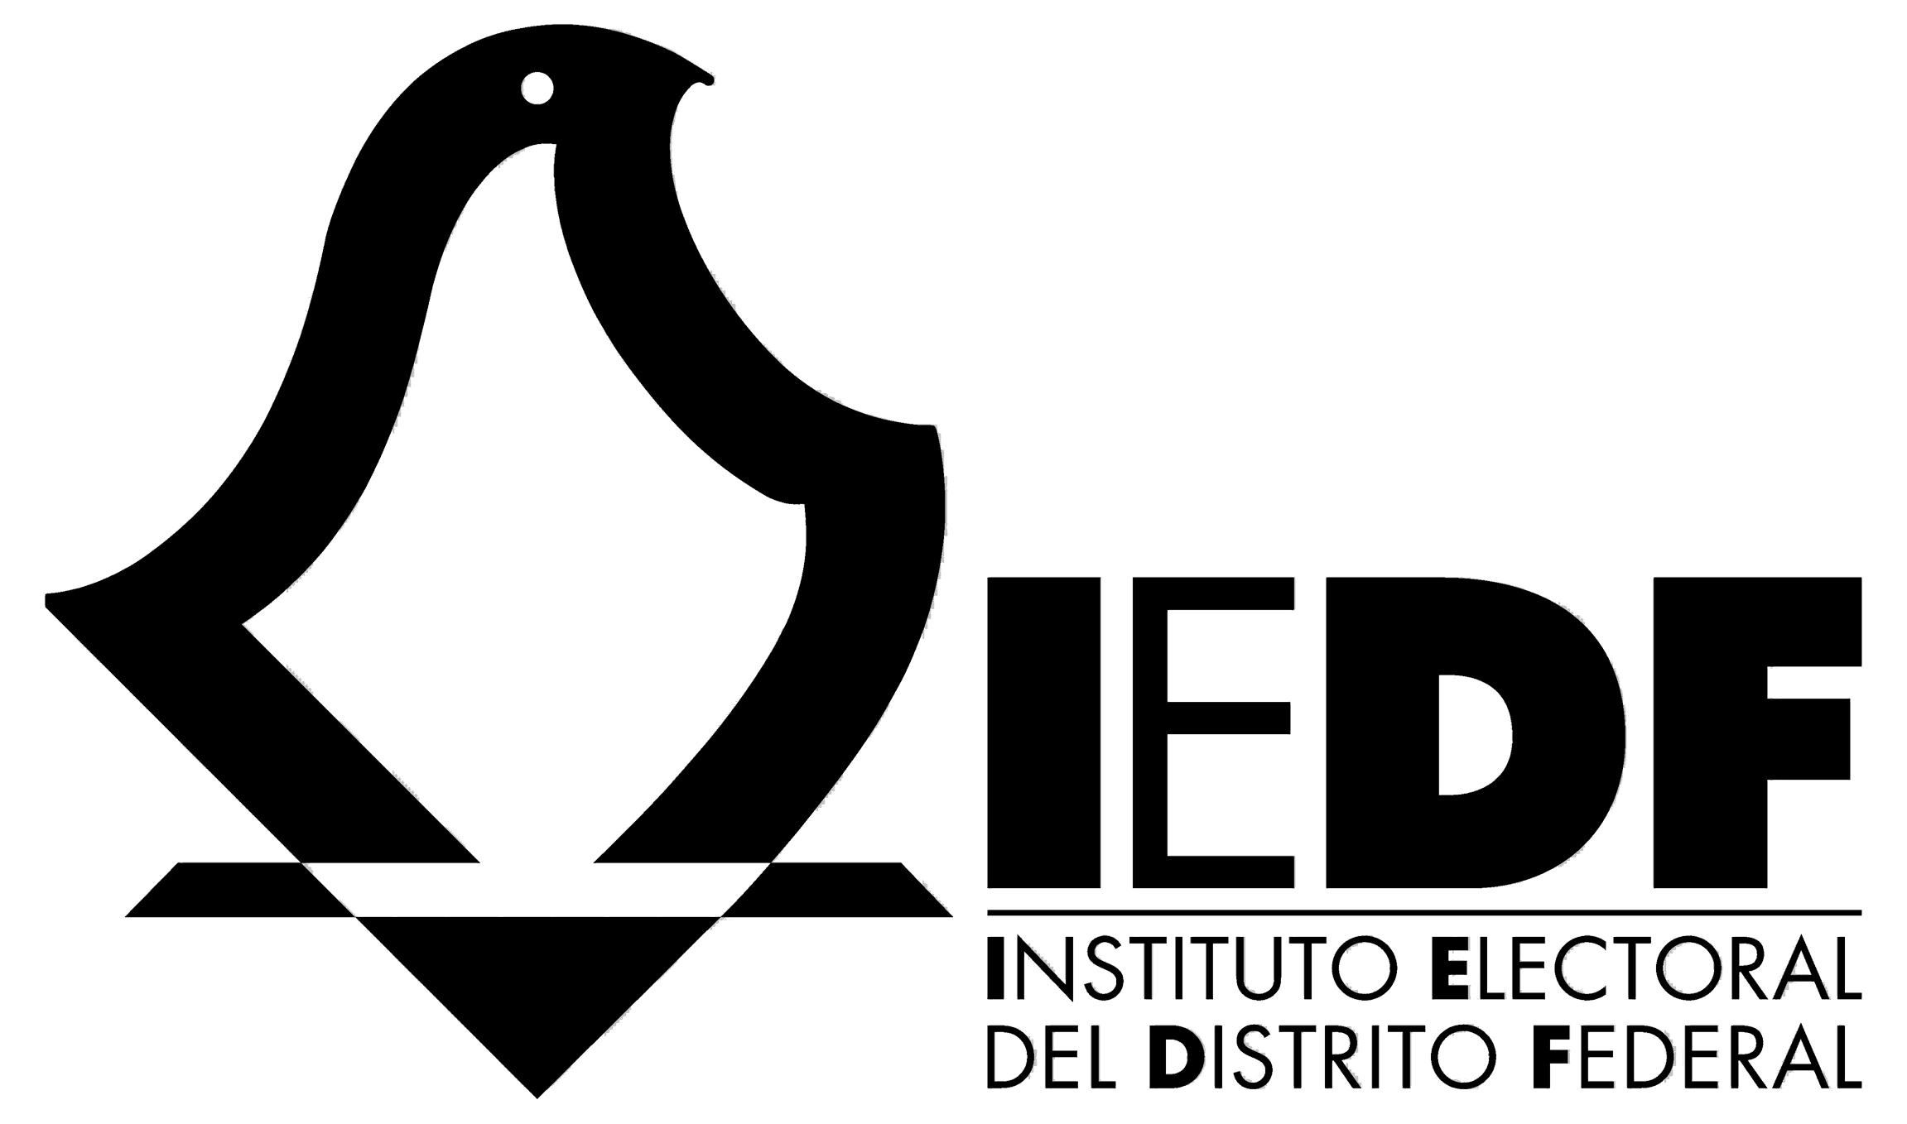
INSTITUTO ELECTORAL DEL DISTRITO FEDERAL

CONVOCATORIA AL FORO INFORMATIVO PARA DAR A CONOCER LOS PROYECTOS ESPECÍFICOS PRESELECCIONADOS PARA LA COLONIA O PUEBLO ORIGINARIO _________________________, QUE SERÁN SOMETIDOS A CONSULTA CIUDADANA DEL 13 DE NOVIEMBRE DE 2011

CON FUNDAMENTO EN LA BASE PRIMERA, REGLA OPERATIVA 14, INCISO A) DE LA CONVOCATORIA a la ciudadanía del Distrito Federal a participar en la Consulta Ciudadana que se realizará el 13 de noviembre de 2011, en materia de presupuesto participativo para definir los proyectos específicos en que se aplicarán los recursos de presupuesto participativo correspondiente al ejercicio fiscal 2012, SE CONVOCA A TODOS LOS CIUDADANOS (AS) DE LA COLONIA O PUEBLO ORIGINARIO _________(NOMBRE)__________, CLAVE _________ EN LA DELEGACIÓN _________(NOMBRE)__________ DEL DISTRITO FEDERAL, AL FORO INFORMATIVO QUE SE LLEVARÁ A CABO EL ____(DÍA, MES Y AÑO)____ A LAS _________ HORAS, EN EL DOMICILIO UBICADO EN _________________________________________________________________.
EL OBJETIVO SERÁ COADYUVAR A LA DIFUSIÓN DE LA CONSULTA CIUDADANA E INFORMAR A LA COMUNIDAD EN GENERAL DE LA COLONIA O PUEBLO ORIGINARIO SOBRE LOS PROYECTOS ESPECÍFICOS QUE HUBIESEN SIDO PRESELECCIONADOS POR EL COMITÉ CIUDADANO, CONSEJO DEL PUEBLO O, EN SU CASO, CONSEJO CIUDADANO DELEGACIONAL, QUE SERÁN SOMETIDOS A CONSULTA EL 13 DE NOVIEMBRE DE 2011 PARA APLICAR EN NUESTRA COLONIA O PUEBLO.

¡P A R T I C I P A!

MÉXICO, D.F. A _____ DE _______ DE 2011

__________________________________________
COORDINADOR INTERNO,
COORDINADOR DE CONCERTACIÓN COMUNITARIA, O EN SU CASO,
PRESIDENTE DE LA MESA DIRECTIVA DEL CONSEJO CIUDADANO DELEGACIONAL

